


INSTITUTO POLITÉCNICO NACIONAL

ESCUELA SUPERIOR DE COMPUTO

WEB APPLICATION DEVELOPMENT

Prof. HERMES FRANCISCO MONTES CASIANO

HERNÁNDEZ ZEPEDA LUIS DAVID

GRUPO 3CV3

REPORTE PRACTICA 2: SERVLETS

Introducción

Un servlet es una clase en el enguaje de programación Java, utilizada para ampliar las capacidades de un servidor. Aunque los servlets pueden responder a cualquier tipo de solicitudes, estos son utilizados comúnmente para extender las aplicaciones alojadas por servidores web, de tal manera que pueden ser vistos como applets de Java que se ejecutan en servidores en vez de navegadores web.
El uso más común de los servlets es generar páginas web de forma dinámica a partir de los parámetros de la petición que envíe el navegador web.

Ciclo de vida del servlet
- Inicializar el servlet. Cuando un servidor carga un servlet, ejecuta el métodoinitdel servlet. El proceso de inicialización debe completarse antes de poder manejar peticiones de los clientes, y antes de que el servlet sea destruido.
- Interactuar con los clientes. Después de la inicialización, el servlet puede dar servicio a las peticiones de los clientes. Estas peticiones serán atendidas por la misma instancia del servlet.
- Destruir el servlet. Los servlets se ejecutan hasta que el servidor los destruye, por cierre del servidor o bien a petición del administrador del sistema. Cuando un servidor destruye un servlet, ejecuta el método destroydel propio servlet.
Beneficios
- Son más eficientes y utilizan menos recursos. En los Servlets sólo existe una copia cargada en la máquina virtual y por cada petición se inicia un hilo, lo cual reduce el uso de memoria del servidor y el tiempo de respuesta.
- Tienen persistencia, por lo que siguen "vivos" una vez terminada la petición.

Desarrollo
El proyecto consiste en crear 4 ejercicios implementando servlets.

1.- Programar un servlet que muestre en pantalla el mensaje "Hola mundo".
Para comenzar, demos crear un proyecto Maven y configurar lo necesario para poder ejecutar aplicaciones web
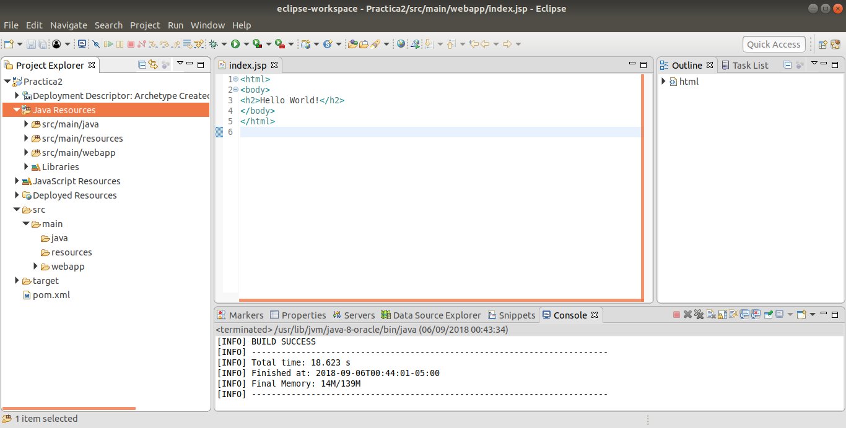
Una vez creado el proyecto, creamos un nuevo servlet, el cual contendrá lo necesario para el ejercicio1
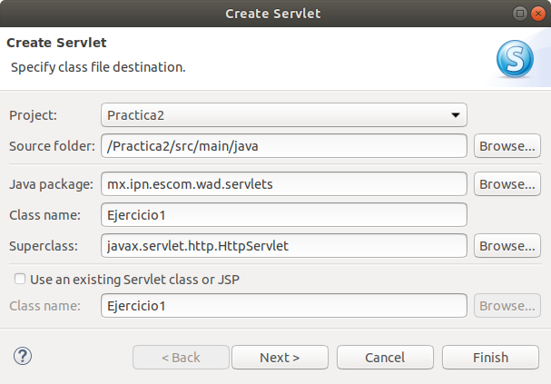

Dentro del método doGet del servlet, configuramos la estructura html que tendrá la página y mandamos mediante out.print “Hola Mundo”, este será nuestro primer servlet.
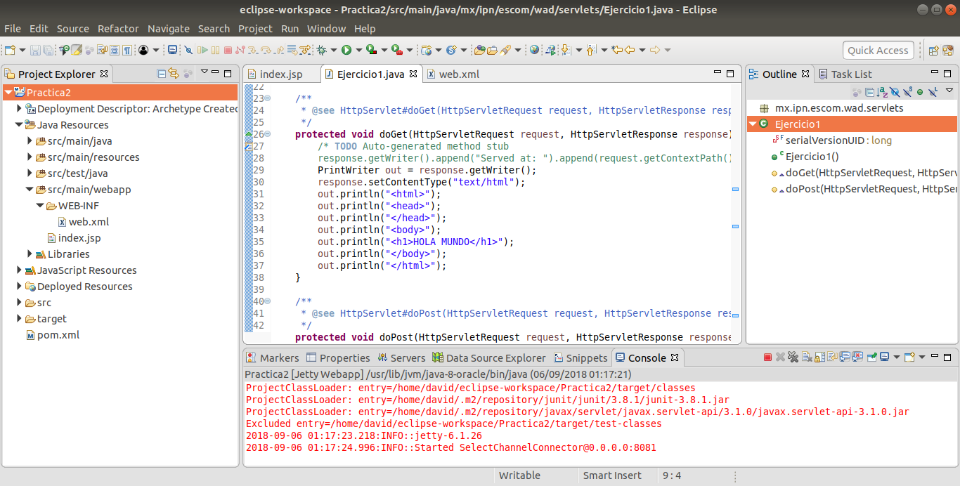

Una vez configurado el servlet, lo mandamos a llamar desde el index
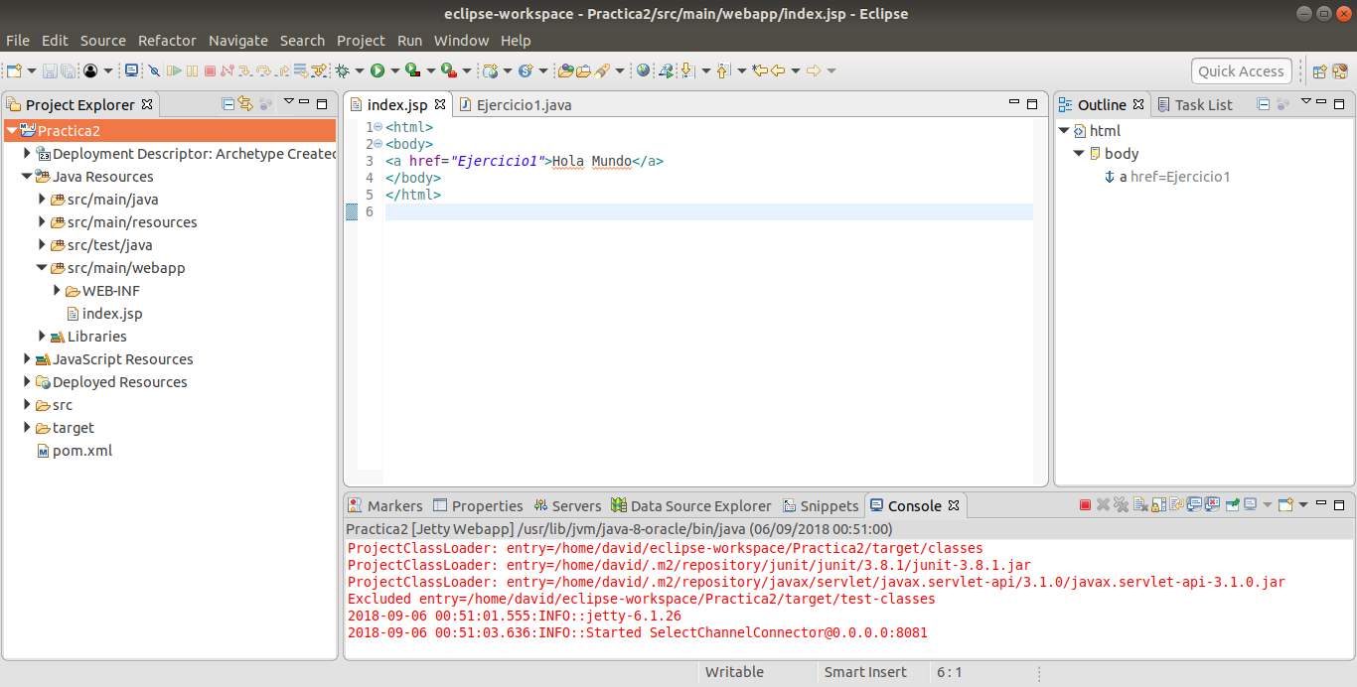

2.- Implementar un servlet que muestre en el navegador los headers del protocolo HTTP que se están enviando desde el cliente al servidor.

Para este ejercicio creamos un nuevo servlet en el cual hacemos uso de la interfaz Enumeration, con la cual podemos hacer una serie de elementos para los headers del protocolo HTTP que obtenemos mediante el request, y metemos en una lista el nombre de cada encabezado con su respectivo valor.

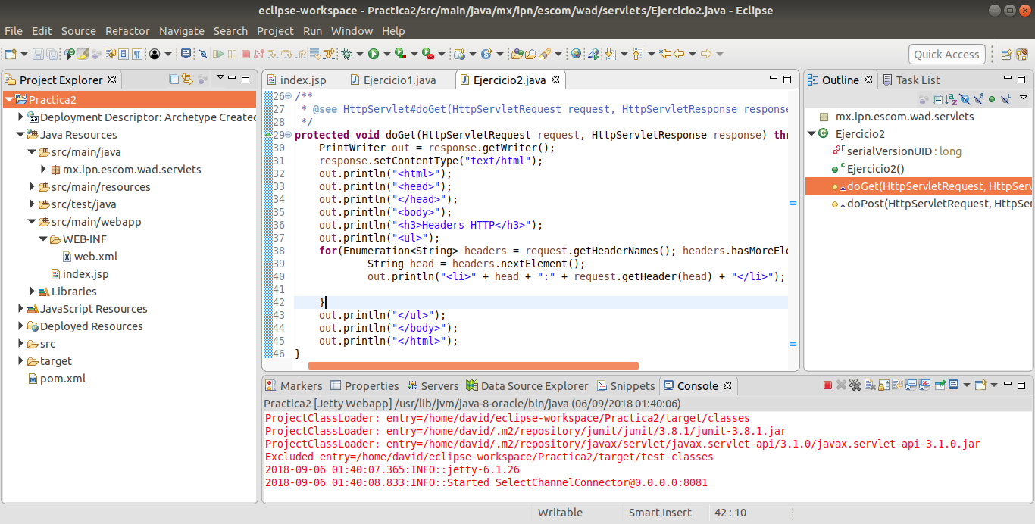

De igual manera mandamos a llamar este servlet desde el index
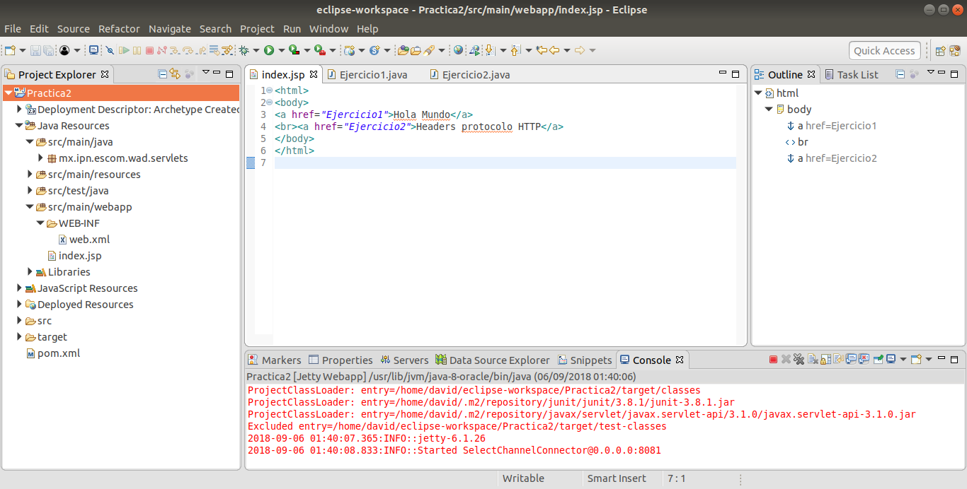

3.-Implemente un servlet que atienda una peticion GET y en el método service de atención implemente una variable contador inicializada en 0, y posteriormente muestre su valor en pantalla y en cada petición incrementar su valor.

Para este ejercicio creamos un nuevo servlet, colocamos la estructura HTML y dentro del método doGet cremos una variable contador y la incializamos en cero, después en el body imprimimos la variable y la aumentamos en una unidad con cont++.
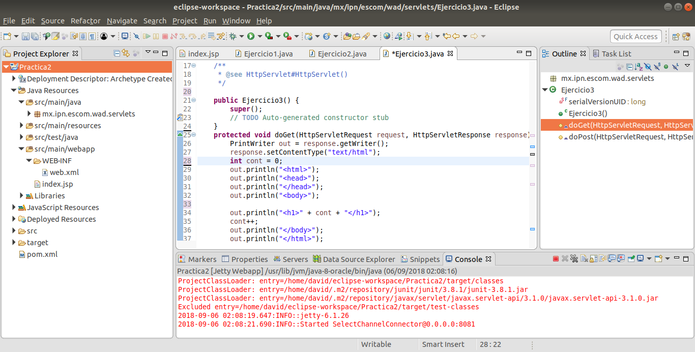

Después mandamos a llamar este nuevo servlet desde el index

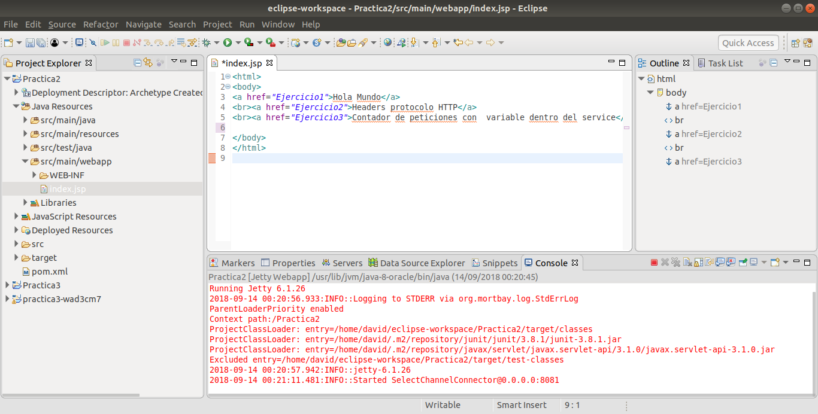

4.-Con base en el punto anterior mueva la variable implementada en el método service como propiedad del servlet. ¿Qué observa? ¿Qué diferencia existe entre la salida de éste ejercicio y el anterior?.

Ahora creamos un nuevo servlet y hacemos lo mismo que el ejercicio 3, la única diferencia es que la declaración e inicialización de la variable contador la hacemos fuera del método doGet, como propiedad del servlet

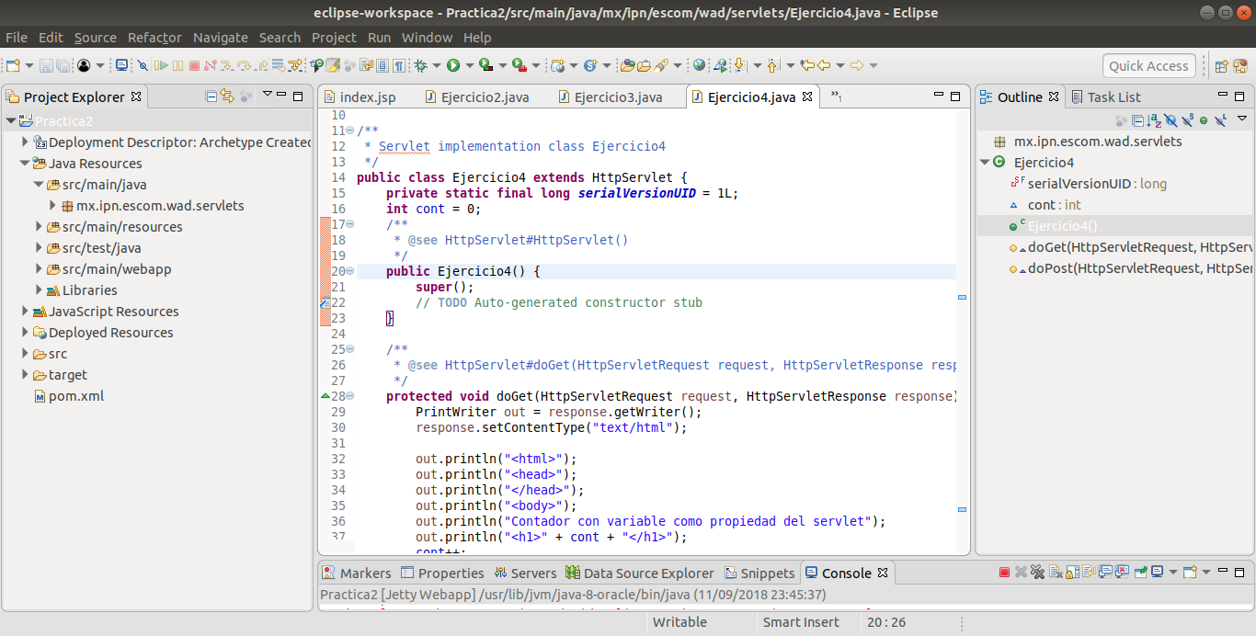

De igual manera referenciamos este nuevo servlet desde el index

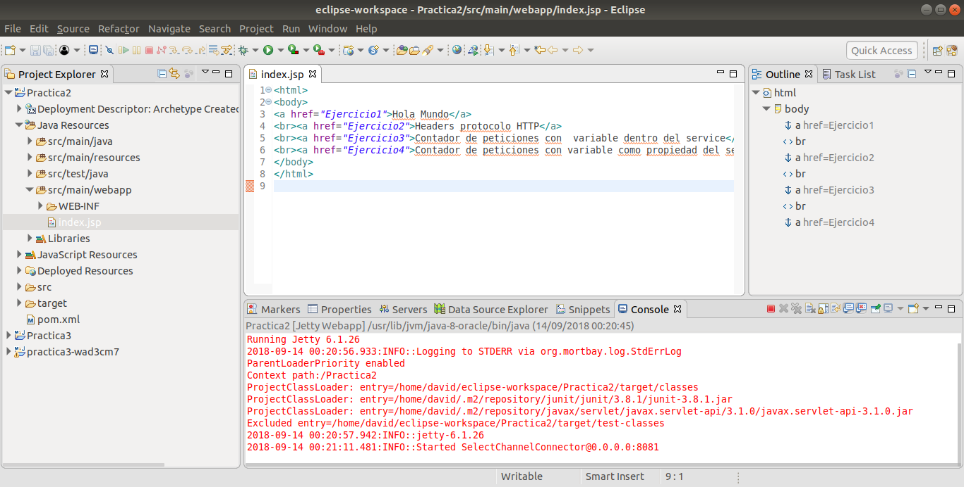

Pruebas

Ejercicio 1

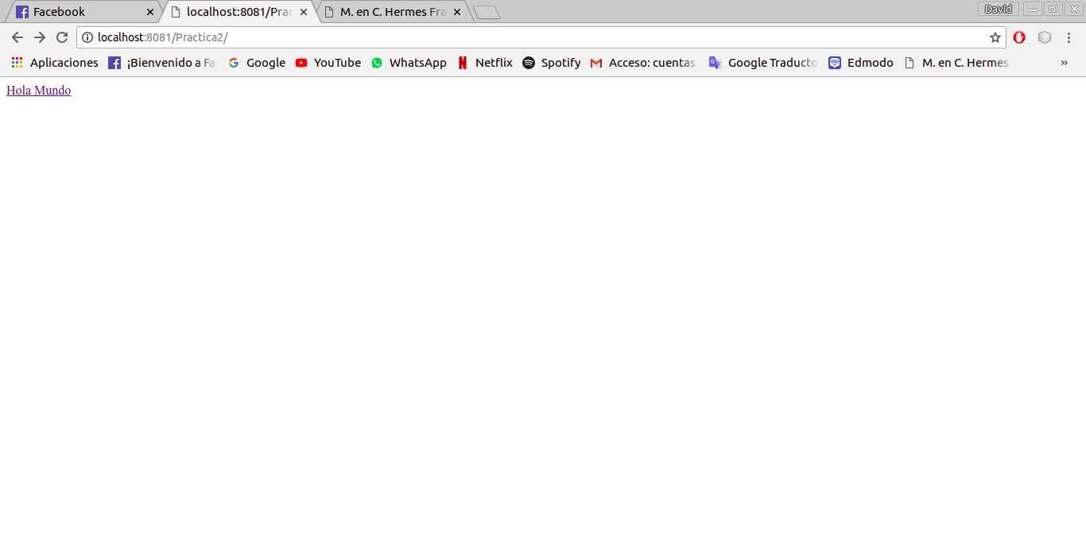
Al hacer click
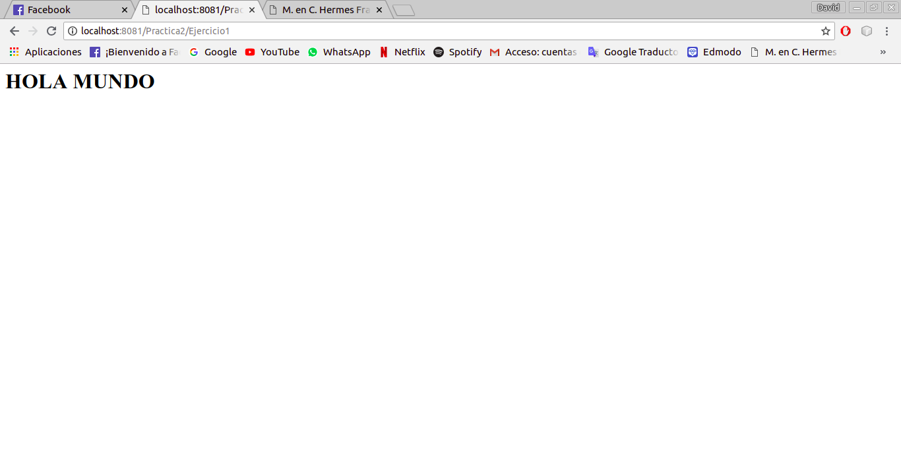

Ejercicio 2

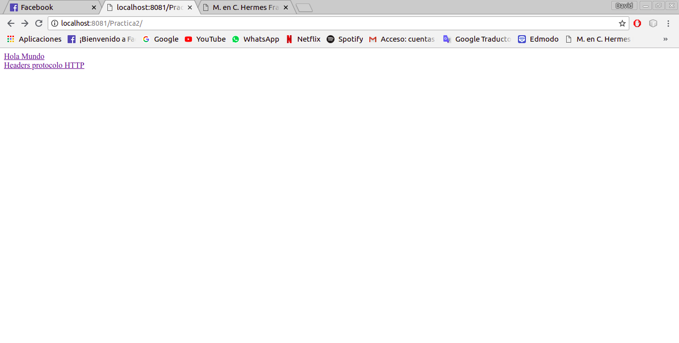

Al hacer click
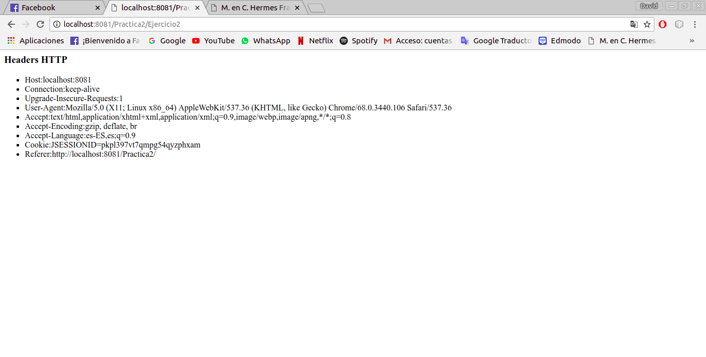

Ejercicio 3

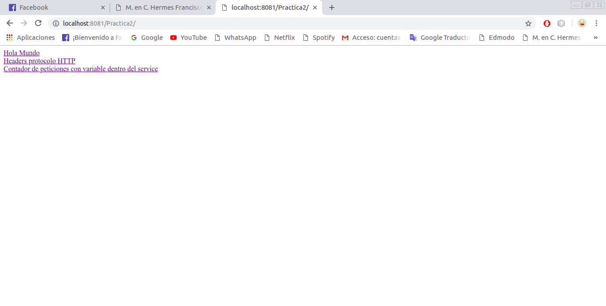
Al hacer click

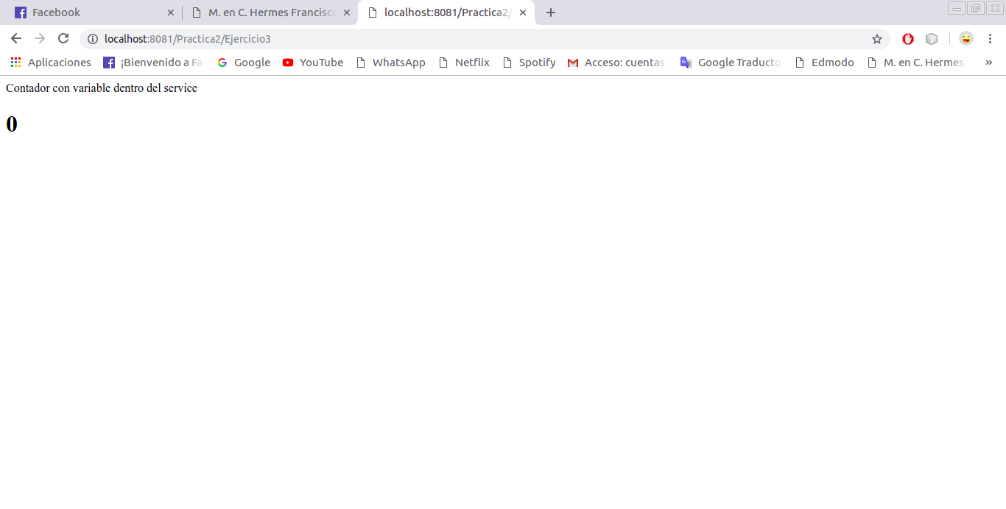

Al actualiza el servlet (mandar petición doGet), el contador permanece con valor cero

Ejercicio 4

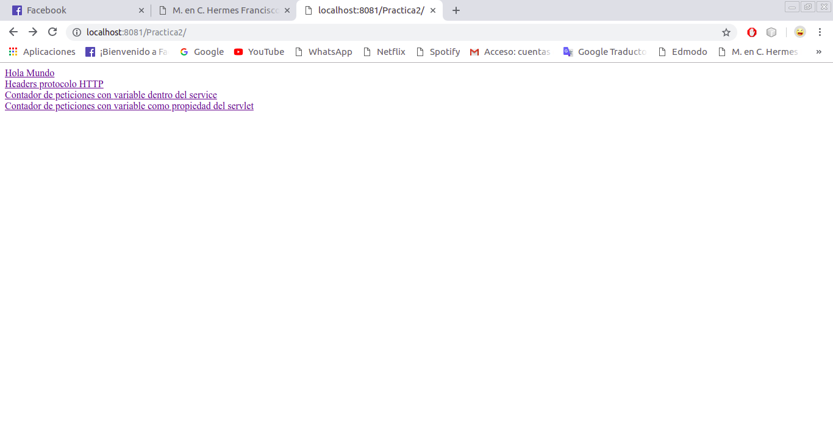

Al hacer click

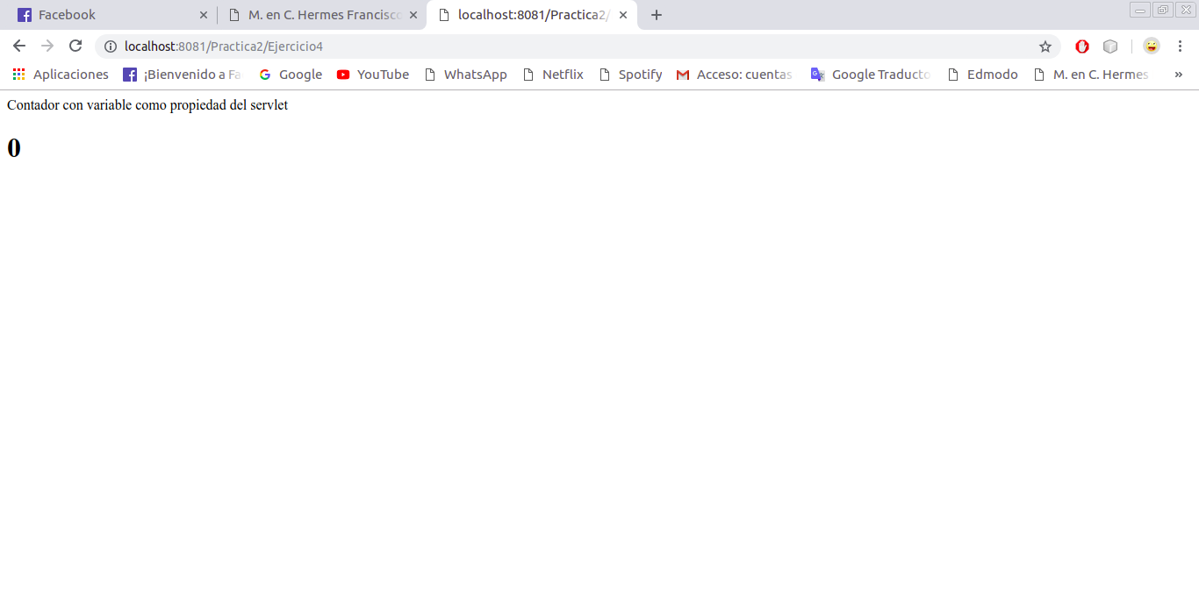
Cuando actualizamos el servlet, el contador SI aumenta su valor.
La diferencia con el ejercicio anterior, es que en este, la variable contador está definida como propiedad del servlet y su alcance es mayor.

Conclusión

Los servlets son una herramienta muy importante en el desarrollo de aplicaciones web, ya que nos permite agregar muchas funcionalidades a nuestro proyecto, además nos facilitan el desarrollo con múltiples métodos e implementaciones.

Referencia
https://es.wikipedia.org/wiki/Java_Servlet

